技术报告公开信息表
表式号：BG31-01
一、用人单位基本信息
用人单位名称 | 乐金显示（中国）有限公司 | 统一社会信用代码 | 914401160545429210
报告编号 | GZZFXP2023005 | 检测任务编号 | P2023011
所属行业 | 计算机、通信和其他电子设备制造业 | 企业规模 | 1773
联系人姓名 | 李海洋 | 联系电话 | 020-83535123
用人单位地址 | 广东省广州市开发区开达路88号
二、技术服务项目组人员名单
技术服务机构 | 广州市职业病防治院
项目负责人 | 范小猛
项目组成员 | 邓颖聪、靳雅丽、朱少芳、陈培仙、范小猛、冯玉超、邓冠华、黄海文、钟坤鹏
三、现场调查、现场采样、现场检测的专业技术人员名单、时间，用人单位陪同人
工作环节 | 时间 | 参与人员名单 | 用人单位陪同人
现场调查 | 2023-08-14 | 邓颖聪、范小猛 | 李海洋
现场采样 | 2023-08-30~2023-09-01 | 邓颖聪、陈培仙、范小猛、冯玉超、朱少芳、靳雅丽 | 李海洋
现场采样 | 2023-09-13~2023-09-15 | 邓颖聪、陈培仙、范小猛、冯玉超、靳雅丽 | 李海洋
现场采样 | 2023-10-30~2023-11-01 | 邓颖聪、陈培仙、冯玉超、邓冠华、黄海文、钟坤鹏、杨燕 | 李海洋
现场测量 | 2023-08-30~2023-09-01 | 邓颖聪、陈培仙、范小猛、冯玉超、朱少芳、靳雅丽 | 李海洋
现场测量 | 2023-09-13~2023-09-15 | 邓颖聪、陈培仙、范小猛、冯玉超、靳雅丽 | 李海洋
现场测量 | 2023-10-30~2023-11-01 | 邓颖聪、陈培仙、冯玉超、邓冠华、黄海文、钟坤鹏、杨燕 | 李海洋
四、现场调查、现场采样、现场检测的图像影像
现场调查相片 | 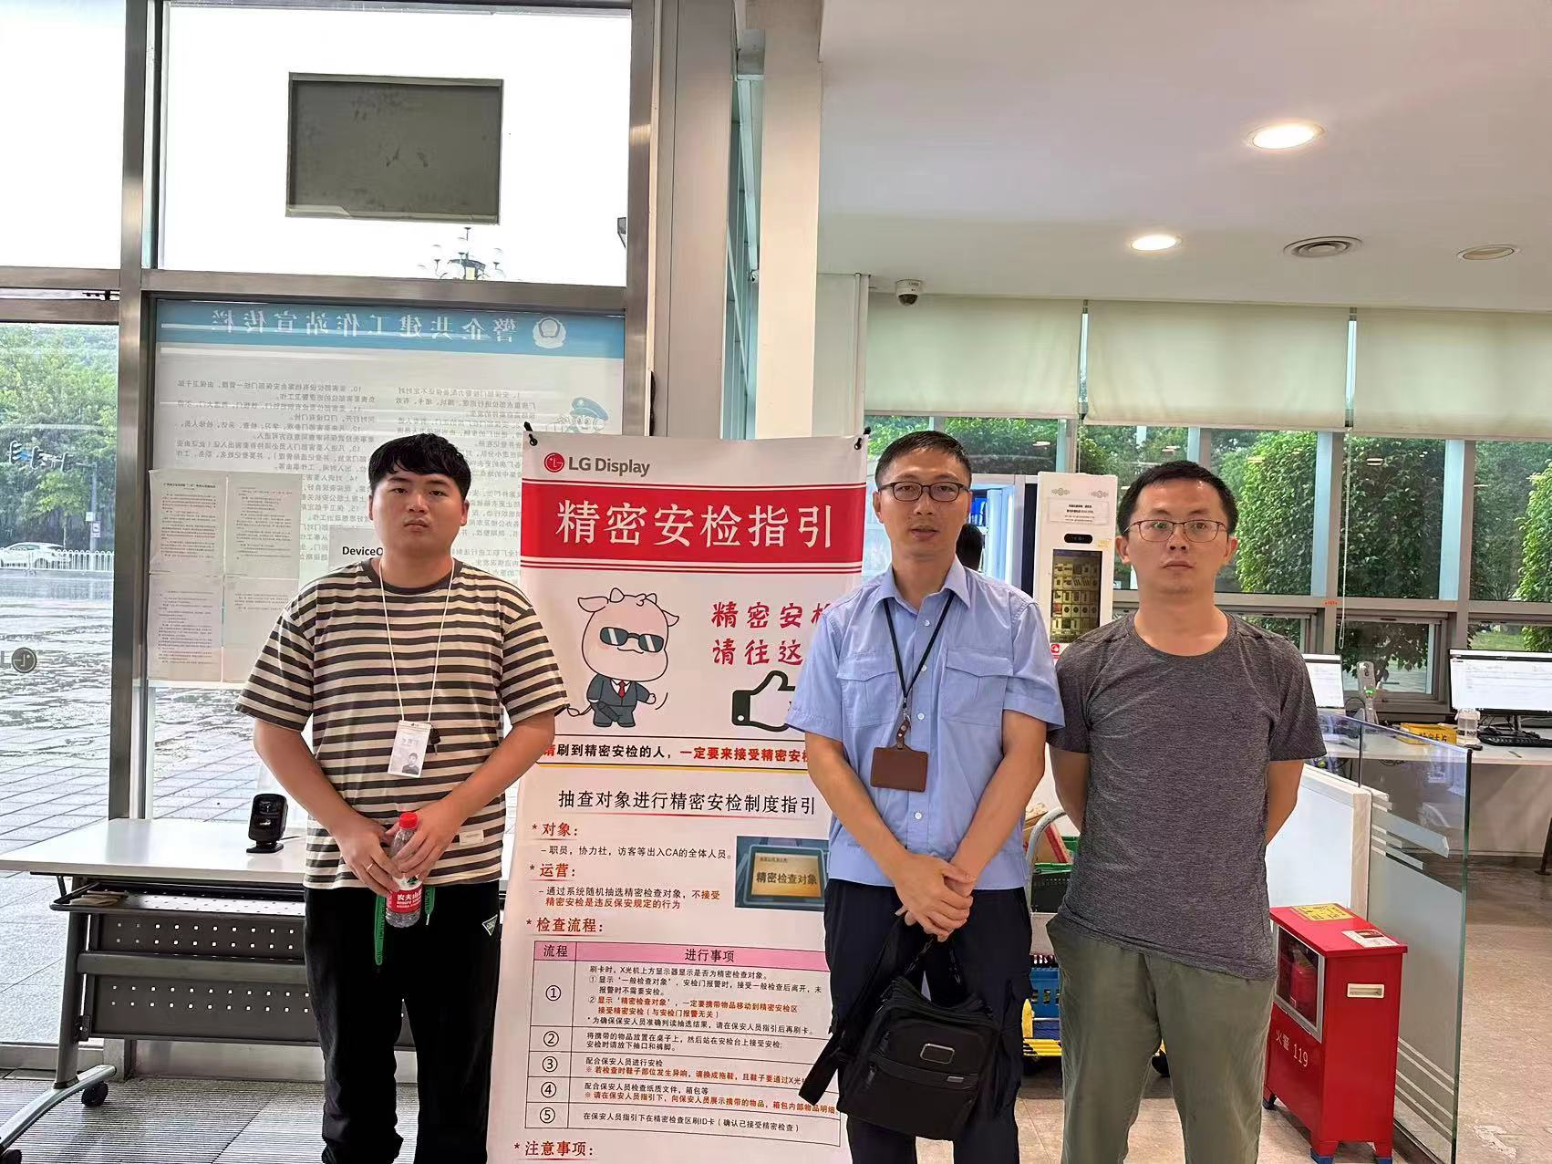
现场调查相片 | 李海洋、邓颖聪、范小猛
现场采样相片 | 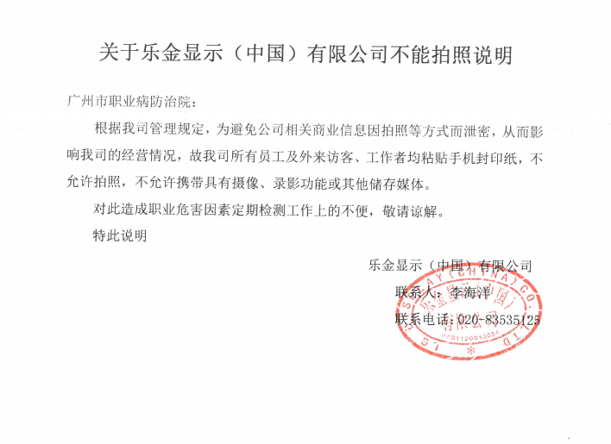
现场测量相片

